Madrid, 22 de julio de 2019

audiencias DOMINGO 21 de JULIO
‘Supervivientes 2019’ se despide con el ‘Debate final’ como lo más visto del domingo

Con un 22,1% de share y 2.205.000 espectadores, superó por 12,5 puntos a Antena 3 (9,6%).

Registró el ‘minuto de oro’ de la jornada a las 23:24h con 3.097.000 espectadores (24,1%) y fue la opción elegida por los públicos de todas las edades y en 13 de los 14 mercados geográficos.
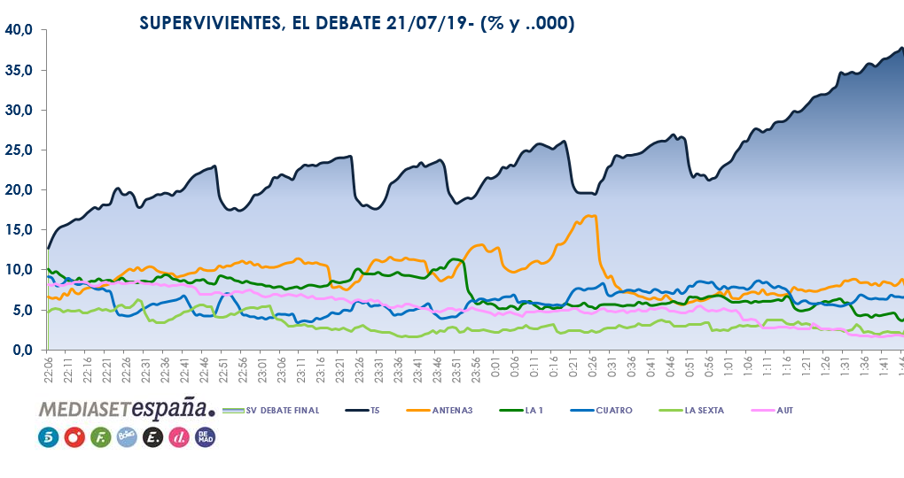
Informativos Telecinco Fin de Semana, tanto en su edición de mediodía (14,8% y 1.514.000) como de prime time (14,9% y 1.534.000) fueron la referencia informativa del domingo.

En sobremesa, ‘Socialité by Cazamariposas’ creció hasta el 14,4% de share y 1.150.000 espectadores y lideró holgadamente su franja de emisión, con una ventaja de 6,4 puntos sobre Antena 3 (8%).

Telecinco fue líder indiscutible del día con un 14,1% de cuota de pantalla, frente al 10,1% de Antena 3. No tuvo rival en prime time (17,6%), daytime (12,7%), sobremesa (12,4%), y late night (24,2%), en el que se distanció 15,2 puntos de su competidor inmediato (9%).

Por su parte, Cuatro ganó el día a La Sexta (6,1% vs. 4,2%) tras imponerse en todas las franjas horarias de la jornada. Lo más visto del día fue la película ‘Aprendiz de brujo’ en la tarde (7,7% y 845.000) y ‘Viajeros Cuatro’ en prime time (6,2% y 756.000).

